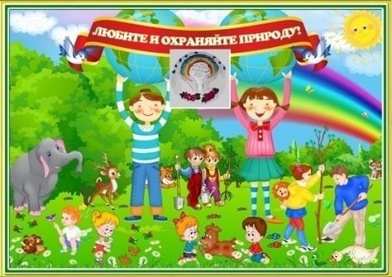
Экологический вестник

ХАСАВЮРТОВСКИЙ
ЭКОЛОГО- БИОЛОГИЧЕСКИЙ ЦЕНТР

.Мы не можем не вторгаться в природу
Декабрь 2018 г. №04 (44)
Но мы можем изменить отношение к ней!

.
Орг. массовые мероприятия
12 декабря 2018г . в гим. №2 прошло орг. массовое мероприятие на тему «Целебное лукошко». Провела данное мероприятие педагог ДО ЭБЦ ,рук. объед. «Зеленая аптека» Мурзаева М.А.. Участники – уч-ся объединения 1 и 2 группы . Количество участников- 30 чел.
Цели и задачи мероприятия:
- знакомство с наукой- фитотерапией, с древними мировыми центрами зарождения лечения травами
- привитие любви к растениям, к родному краю, к окружающему миру.
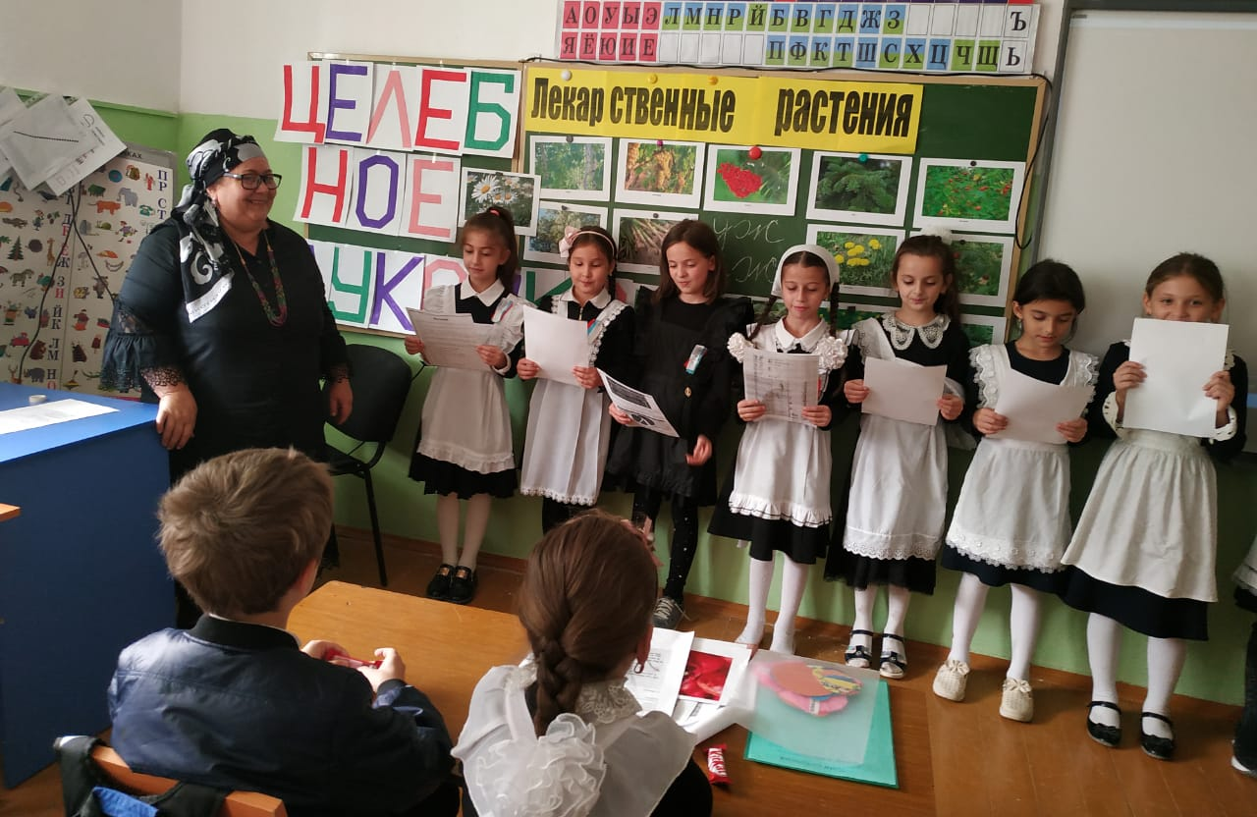
Орг.массовое мероприятие в гим.№2.рук. Мурзаева М.А.
Была подготовлена интересная и познавательная программа:
стихи, песни, сценка. Были показаны слайды-шоу с изображением различных лекарственных растений и способы их применения. На мероприятии присутствовала кл. рук. 3»б» класса и учащиеся этого же класса.
15 декабря педагог ДО ЭБЦ, рук. объед. «Юный натуралист» Аджиева Д.Ш. провела экологическое мероприятие «Календарь природы». В СОШ №9. В нем приняли участие уч-ся объединения 1 группы из 4б класса в количестве 13 чел. Количество зрителей- 45 чел.
Цели и задачи мероприятия:
- знакомство с народными приметами
- научить оформлять календари природы
- привить чувство любви и бережного отношения к природе родного края
- привитие чувства коллективизма

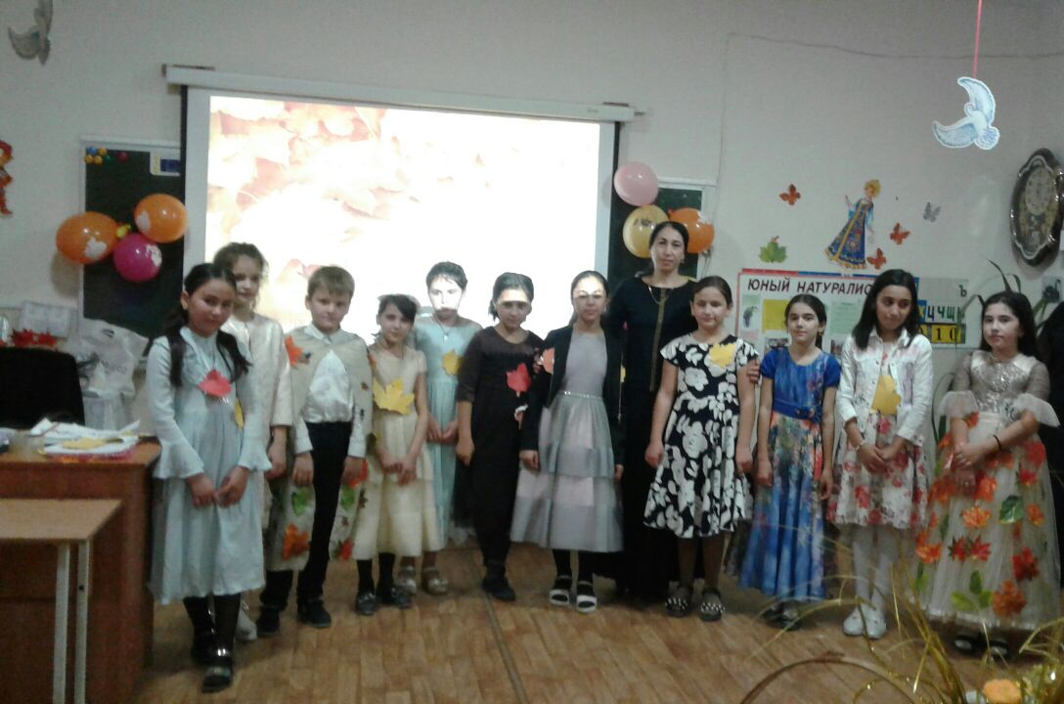
Мероприятие в сош №9.рук. Аджиева Д.Ш.
Участники мероприятия рассказали стихи, исполнили песни. Была проведена викторина « Знатоки природы», загадали загадки. Зрители мероприятия приняли активное участие на мероприятии. Участники и гости получили дополнительные знания по окружающему миру.
Зав.отделом по ОМР Аджиева Д.Ш.
Открытые занятия
5 декабря педагог ДО ЭБЦ Батаева М.И. провела открытый урок с уч-ся объединения «Садоводство» из СОШ №4 на тему: «Ягоды и фрукты- витаминные продукты».
Цели урока:
- расширить знания детей о ягодах и фруктах
- познакомить детей с витаминами, раскрыть их значение для человека
- развить интерес к изучаемому предмету
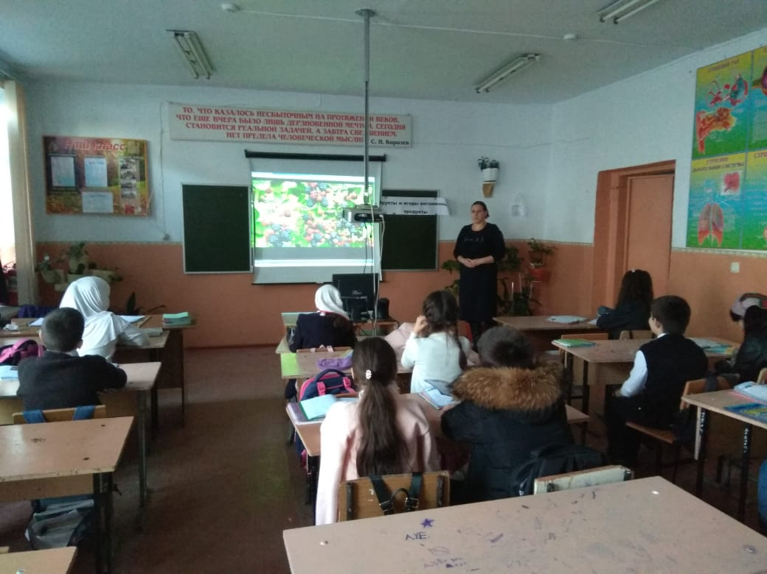
Открытый урок в СОШ №4. Рук. Батаева М.И.

На уроке были использованы слайды ягод и фруктов, макеты , картинки, цветные карандаши. Была проведена викторина
«Знакомый фрукт», загаданы загадки про ягоды и фрукты. Учащиеся приняли активное участие в проведении урока. Также они получили дополнительные знания о фруктах и их значении для человека.
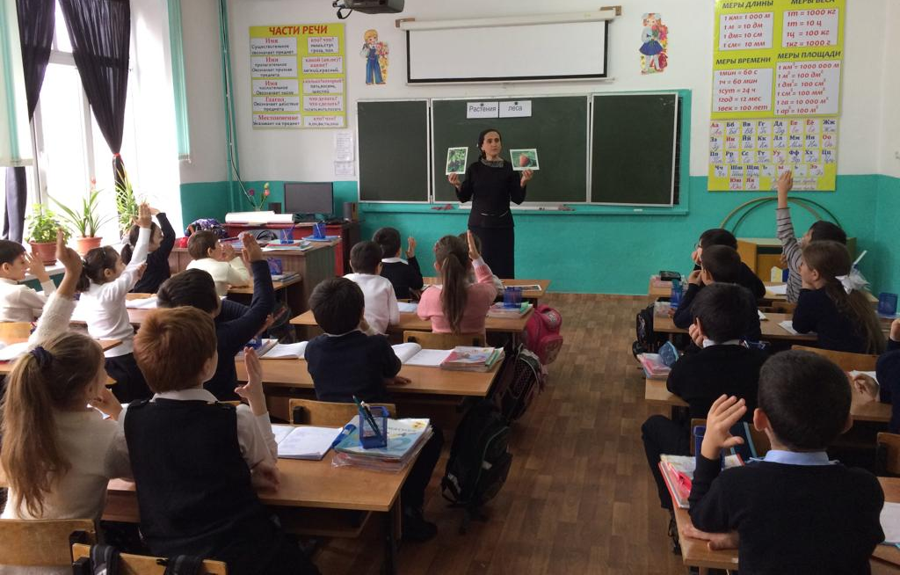
Открытый урок в СОШ №11.Рук. Хадисова И.И.

Зам.директора по ОМР Балатова Н.А.
Сотрудничество педагогов ЭБЦ со школами города.
Дополнительное образование способствует многогранному развитию личности , раскрытию ее способностей , ранней профориентации способствует. Дети выбирают то, что близко их природе, что отвечает их потребностям, удовлетворяет интересы.
И в этом смысл дополнительного образования учащихся и работы педагогов ЭБЦ совместно с учителями школ города.
Работа педагогов ДО ЭБЦ в школах города ведется с учетом этих требований .
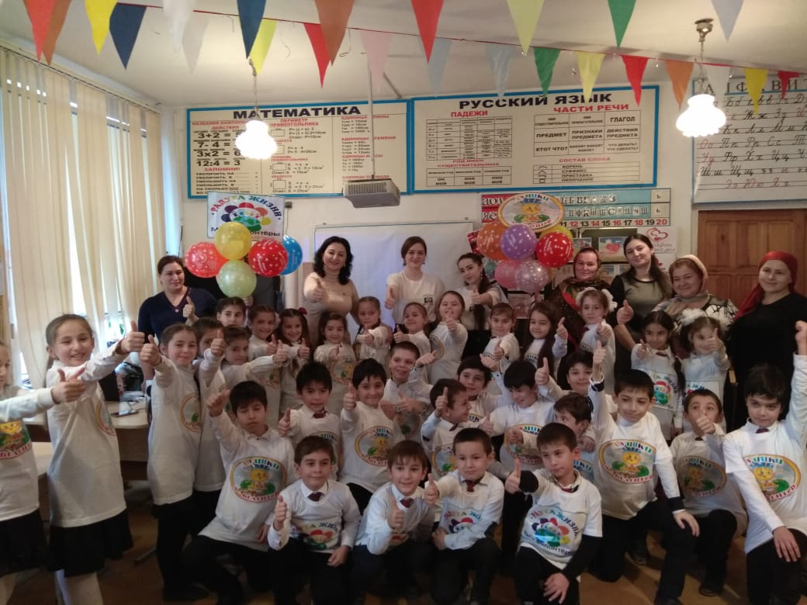
Педагог ЭБЦ Ибракова А.А. приняла участие с . мероприятии «Посвящение в волонтеры» в сош №12
За каждой школой закреплен педагог дополнительного образования, который ведет работу по следующим направлениям:
- ведет кружковую работу с учащимися школы;
- оказывает помощь биологам, классным руководителям, завучам школы в подготовке и проведении внеклассных , общешкольных и общегородских экологических и природоохранных массовых мероприятий ;
- создает в школах отряды ЛЗД . Совместно с членами ЛЗД педагоги ДО ЭБЦ ведут уход за зелеными насаждениями , активно участвуют в субботниках, экологических рейдах, которые проводятся в рамках осеннего и весеннего месячников сада.

Ежегодно проводится конкурс на «Лучшее озеленение, уход и охрану зеленых насаждений» среди образовательных учреждений города;
Педагогами ЭБЦ ежегодно выделяется посадочный материал для проведения посадок в осенний и весенний периоды.
В течении учебного года педагоги ДО ЭБЦ проводят с учащимися школ сезонные и тематические экскурсии, выступают с докладами на экологические темы , проводят открытые занятия , орг. массовые мероприятия.
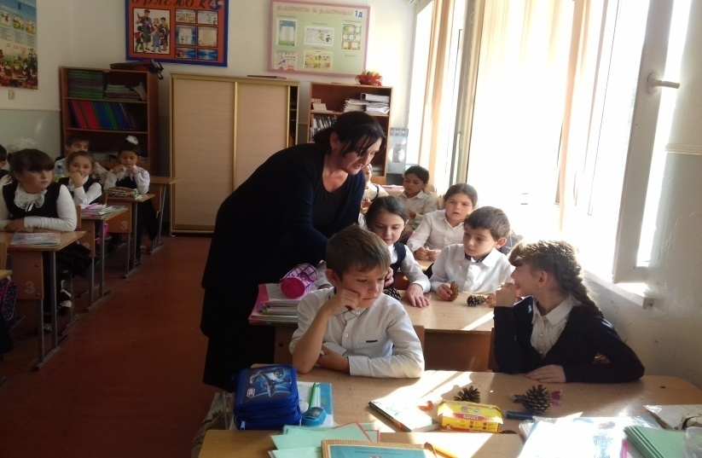
Педагог ЭБЦ Сайдулаева Л.У. проводит занятия с уч-ся объединения
В течении всего учебного года ведется работа по привлечению трудно-воспитуемых учащихся к участию в экологических конкурсах и мероприятиях. Совместно с учителями школ ведется активная работа по привлечению одаренных учащихся к исследовательской деятельности и участию в республиканских конкурсах.
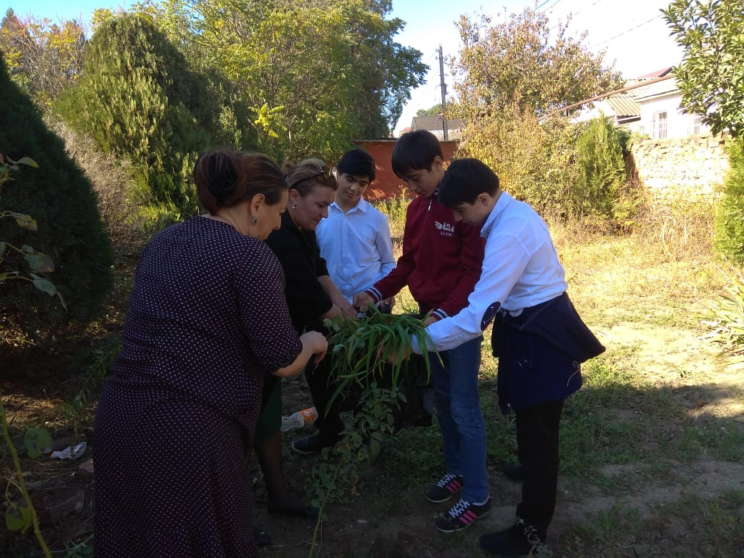
Передача посадочного материала СОШ №4
Совместное сотрудничество педагогов ЭБЦ со школами оказывает также существенную психолого-педагогическую помощь семье в воспитании детей и подростков.
Методист ЭБЦ по связям со школами города Ибракова А.Х.

Участие педагогов ЭБЦ в экологической олимпиаде школьников
На основании Приказа № 6099-14/18 от 15 октября2018 г.
«О внесении изменений в приказ Министерства образования и науки Республики Дагестан от 31 августа 2018 г. № 3020-14/18 «О проведении школьного, муниципального и регионального этапов Всероссийской олимпиады школьников в Республике Дагестан в 2018/2019 учебном году» 26 октября 2018г. прошел муниципальный этап Всероссийской олимпиады школьников по экологии на базе СОШ №4.
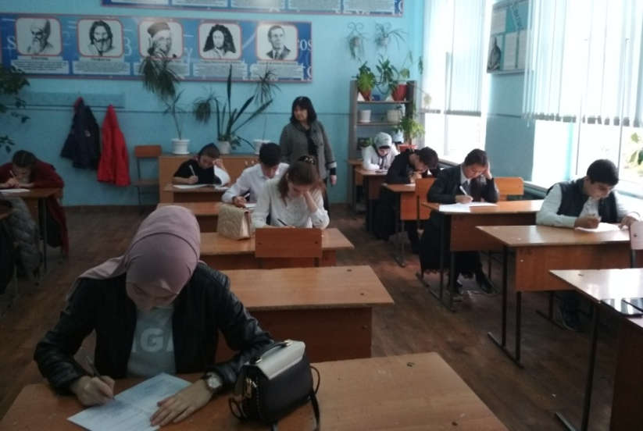
Участвовали в муниципальном этапе Всероссийской олимпиады школьников учащиеся 7-11 классов, набравшие на школьном этапе необходимое количество баллов на основании Письма № 06-11038/01-18/18 от 19 октября 2018г. «О проходных баллах на муниципальный этап Всероссийской олимпиады школьников в 2018/2019 учебном году по второй группе предметов» 7 класс –максимально 50 баллов, проходной 35 баллов;
8 класс –максимально 50 баллов, проходной 35 баллов; 9 класс –максимально 50 баллов, проходной 30 баллов; 10 класс –максимально 50 баллов, проходной 30 баллов; 11 класс –максимально 50 баллов, проходной 30 баллов.
Педагоги ДО ЭБЦ участвовали в олимпиаде в качестве общественных наблюдателей при проведении муниципального этапа олимпиады.
Муниципальный этап олимпиады прошел в соответствии с требованиями к проведению муниципального этапа олимпиады.
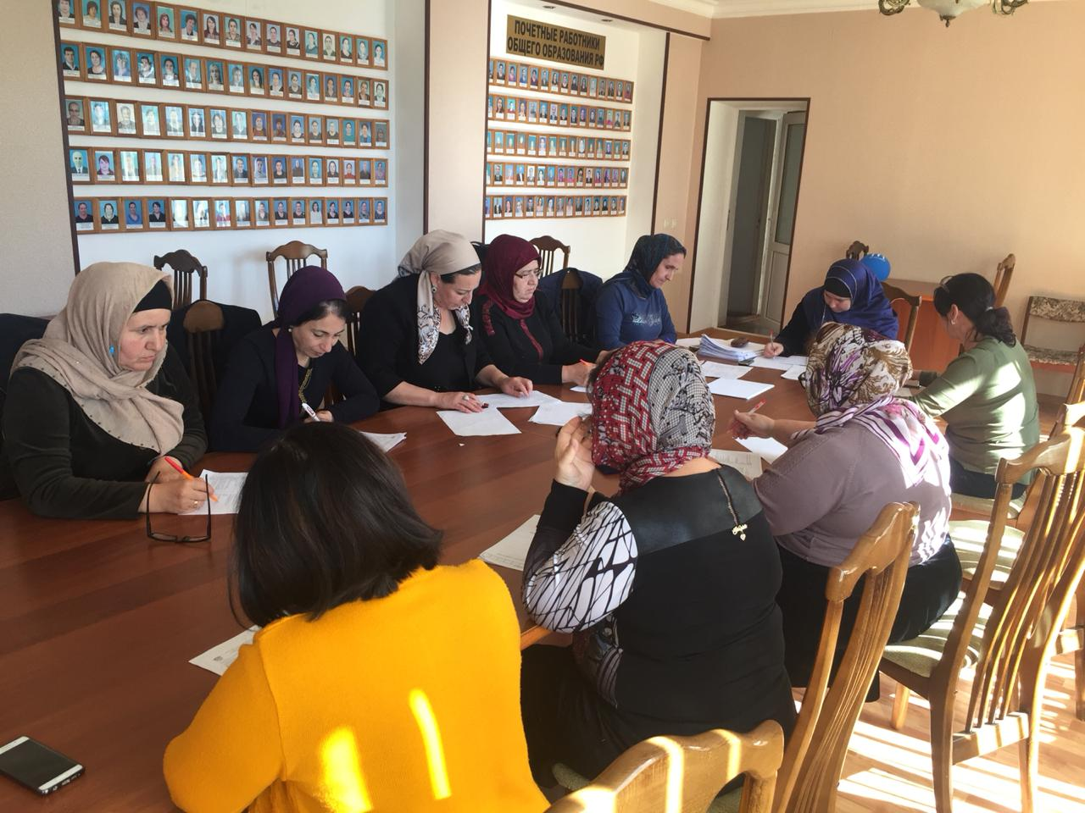
Проверка работ олимпиады в УО
Олимпиадные материалы (задания, бланки работ участников) были тиражированы и комплектованы в соответствии с требованиями. Олимпиада проводилась в форме тестирования. Школьники в ходе олимпиады демонстрировали

уровень теоретических знаний. Основу теоретического тура муниципального этапа Олимпиады составили тестовые задачи, которые требовали от конкурсантов, как воспроизведения теоретических знаний, так и умения проводить сравнительный анализ содержания вариантов ответов и его письменного изложения и обоснованием выбранного ответа. Педагоги ДО ЭБЦ 29 октября участвовали в проверке работ учащихся на базе УО.
Методист ЭБЦ Батырбиева В.М.
Итоги муниципального этапа Всероссийского конкурса детского творчества «Природа родного края» и конкурса фотографий «Экологические места России» .
С целью формирования экологической культуры подрастающего поколения, активной жизненной природоохранной позиции, потребности в практической экологической и волонтерской деятельности,
воспитания патриотических чувств подрастающего поколения
среди образовательных учреждений города был объявлен конкурс детского творчества « Природа родного края» и конкурс фотографий «Экологические места России», который прошел с 11.10. по 01.11. 2018 г.
Во внутришкольных конкурсах приняло участие 4700 учащихся. В конкурсе не приняли участие школы №№ 9, 10, ХМЛ.
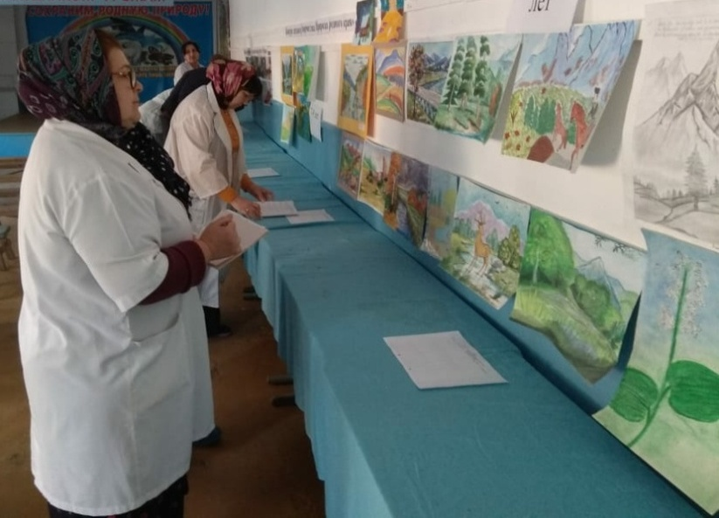
Проверка конкурсных работ педагогами ЭБЦ
На общегородской конкурс, который проходил на базе ЭБЦ, были представлены по одной работе по каждой номинации.
Оргкомитет и жюри 8.11.2018 года подвели итоги городского этапа конкурса.Учащиеся, занявшие призовые места и педагоги, подготовившие победителей награждены дипломами и грамотами ГУО.
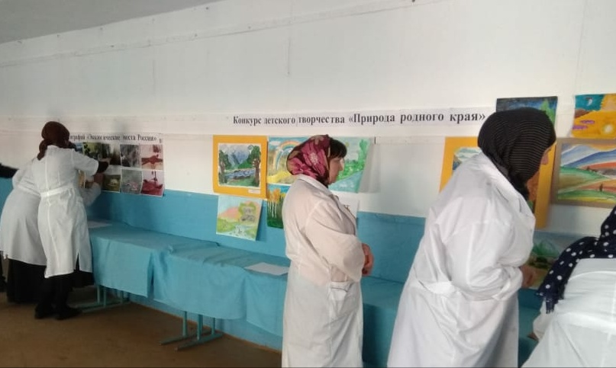
Проверка конкурсных работ педагогами ЭБЦ

В конкурсе фотографий «Экологические места России» работы:
1. Соипова Алихана уч-ся 6 класса гим. им.М.Горького
2. Джанхуватовой Фатимы уч-ся 5класса СОШ №12
3. Герейхановой Айшат уч-ся 3 класса гимназии №2
4. Атиевой Раяны уч-ся 6 класса СОШ №17
в конкурсе детского творчества «Природа родного края» в младшей возрастной категории работы:
1. Заурбековой Равзанатбике уч-ся 3 класса гим.№2
2. Шабазовой Амины уч-ся 2 класса СОШ №17
в средней возрастной категории работы:
1. Имавова Артура уч-ся 6 класса СОШ №3
2. Гамидовой Дианы уч-ся 7 класса СОШ №15
в старшей возрастной категории работы:
1. Магомедгаджиевой Айзай уч-ся 11 класса СОШ №5
2. Джангалаевой Лианы уч-ся 10 класса СОШ №14
представлены на заочный Всероссийский этап конкурса на сайт «Эко.2018.РФ», где размещены в личном кабинете. Итоги конкурсов будут подведены 20 декабря 2018г.
Методист ЭБЦ Батырбиева В.М.

Поздравления!
Поздравляю коллектив и учащихся ЭБЦ
с наступающим Новым 2019 годом!
В уходящем году коллектив и учащиеся ЭБЦ совместно с коллективами школ,
внесли достойный вклад в работу по экологическому и природоохранному просвещению и воспитанию
подрастающего поколения . Принимали активное участие во всех проводимых оргмассовых мероприятиях ,проводимых в образовательных учреждениях, на муниципальном и республиканском
уровнях.
Желаю всем крепкого здоровья ,личного счастья, долгих лет жизни и творческих успехов в работе в Новом 2019 году .

Директор МКУ ДО ЭБЦ Омаров А,А.

Акция «Чтобы не вырубались елки»
Главным атрибутом новогоднего праздника является Ель! Без нее праздник – не праздник и настроение совсем не то. Каждый год все больше хвойных деревьев вырубают именно для того, чтобы радовать нас в новогоднюю ночь. Каждый год их численность заметно сокращается. Как же быть в Новый год без новогодней красавицы? Можно, конечно же, купить ее искусственную подругу, но можно подойти к этому вопросу творчески, и самое главное – ЭКОЛОГИЧНО!!!
В преддверии Нового года в Эколого-биологическом центре г. Хасавюрта стартовала акция под названием «Чтобы не вырубались елки». Данная акция проводится каждый год, ведь учащиеся и педагоги ЭБЦ не равнодушны к этой проблеме.
Они изготавливают новогодние композиции. Для этого используются веточки хвойных деревьев и различные атрибуты: елочные игрушки, искусственные или высушенные цветы, свечи и т.д. Получается очень красиво, экономично и главное- без вреда природе. Каждая акция заканчивается выставкой, которая способствует творческому развитию детей, демонстрацией красоты и развитию навыков экологической культуры.
Подведением итогов проведения такой акции является содружество детей и взрослых, увлеченно занимающихся таким важным делом, дает ощутимые результаты: происходит привлечение детей к практическому решению экологических проблем.
Пусть настоящие елки радуют наш глаз на улицах или в лесу, а не на свалке. Давайте подарим себе праздник, а елке – жизнь!
Методист ЭБЦ Сайдулаева Л.У.

. Редколлегия:
Редактор -- А.А.Омаров
Отв. Секретарь-З.М.Черивханова
Вёрстка Л.У.Сайдулаева
Фотографии И.В.Умаров
г.Хасавюрт ул.Заречная пр.1 д.2

